BTS – CONCEPTION et INDUSTRIALISATION en MICROTECHNIQUES

SESSION 2010

Épreuve E5.1 : Conception détaillée – Pré-industrialisation
Durée : 4 heures
Coefficient : 2

MICRO-PIPETTE DE LABORATOIRE

CORRIGÉ

Proposition de barème

Association Produit Matériau 2 points

Optimisation produit-procédé
a . identification des défauts 2 points
b. coût de production 3 points
c. prix de revient 0,5 point
d. Choix 0,5 point

Industrialisation coulisseau
a. modification forme coulisseau 2 points
b. solution d’outillage 4 points

Maintenance de la micropipette
a. choix des inserts 1 point
b. définition des formes du boitier 2 points

Freinage du piston
a. justification du procédé 1 point
b. évaluation des efforts 1,5 points
c. choix de la presse 0,5 point

1) Association produit-matériau
Les critères de limite élastique et de limite de fatigue permettent de ne conserver que le PEEK, le PC, le PA et le POM.
Le deuxième graphe présentant le prix et le module de Young élimine le PEEK et le PC.
La résistance aux agents chimiques permet de retenir le POM comme matériau pour le levier.

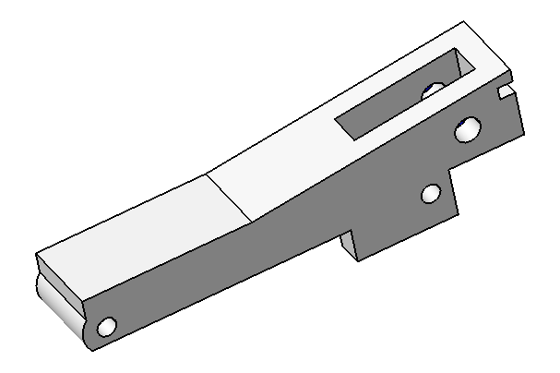
2) Optimisation produit-procédé
La version 1 présente un risque de retassure dans la zone repérée ci-contre. La forte épaisseur et par conséquent le temps de refroidissement élevé dans cette zone en sont la cause.
Il n’y a pas de risques de soudure froide compte tenu de la faible variation de la température du front de matière.
Les potentielles inclusions d’air ne sont pas problématiques compte tenu de leur position proches de noyaux ou dans le plan de joint.

4)Mise en place des inserts
Le procédé choisi pour l’assemblage est le procédé par ultra sons qui propose un effort de traction supérieur (près de 2000 N contre 1500 N pour le procédé par expansion) pour un encombrement réduit (épaisseur de 1 mm contre 2mm.

5)Choix de presse
a. Critères de choix : qualité attendue H7
Ra de 0.8
Absences de bavure

b. F = P x S
effort de découpe : F_{D} = 34.222 * 0.8 * 60 = 1642.656 daN
effort serre flanc : F_{SF} = 0,4 * 1642.655 = 657.062 daN
effort contre poinçon : F_{CP} = 0.2 * 1642.655 = 328.531 daN

effort total : F = 2628.249 daN

La presse de 3 tonnes est suffisante.

DOCUMENT RÉPONSE 1 – DR1

 | Version 1 | Version 2
 |  | 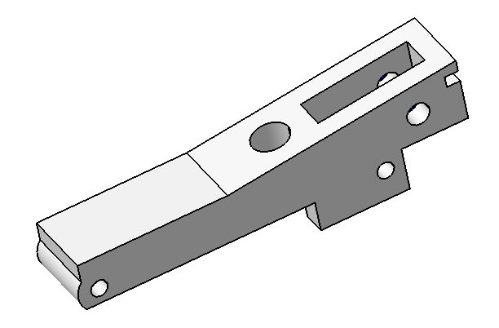
Coût outillage | 4300 | 4400
Volume matière par cycle | 4x0.837 + 1.5 = 4.848 cm³ | 4x0.8137 + 1.5 = 4.7548 cm³
Volume matière total /série | 4.848 x (10000/4) = 12120 cm³ | 4.7548 x (10000/4) = 11887 cm³
Masse totale /série | 12120 x 1.1 13332 g | 11887 x 1.1 = 13075.7
Coût matière | 13.332 x 4 = 53.33€ | 13.075 x 4 = 52.3€
Temps de cycle | 3 + 2 + 47.16 = 52.16 s | 3 + 2 + 21.63 = 26.63 s
Temps total /série | (10000/4) x 52.16 = 130400 s | (10000/4) x 26.63 = 66575 s
Coût presse | (130400/3600) x 35 =  1267. 78€ | (66575/3600) x 35 = 647.26 €
Coût production série | 4300 + 53.33 + 1267.78 = 5621.11€ | 4400 + 52.3 + 647.26 = 5099.56€
Coût pièce | 0,562 € | 0,510 €
Choix : On optera pour la version 2, plus économique grâce au gain généré par la réduction du temps de cycle, prépondérant par rapport au gain matière.

Document réponse DR2
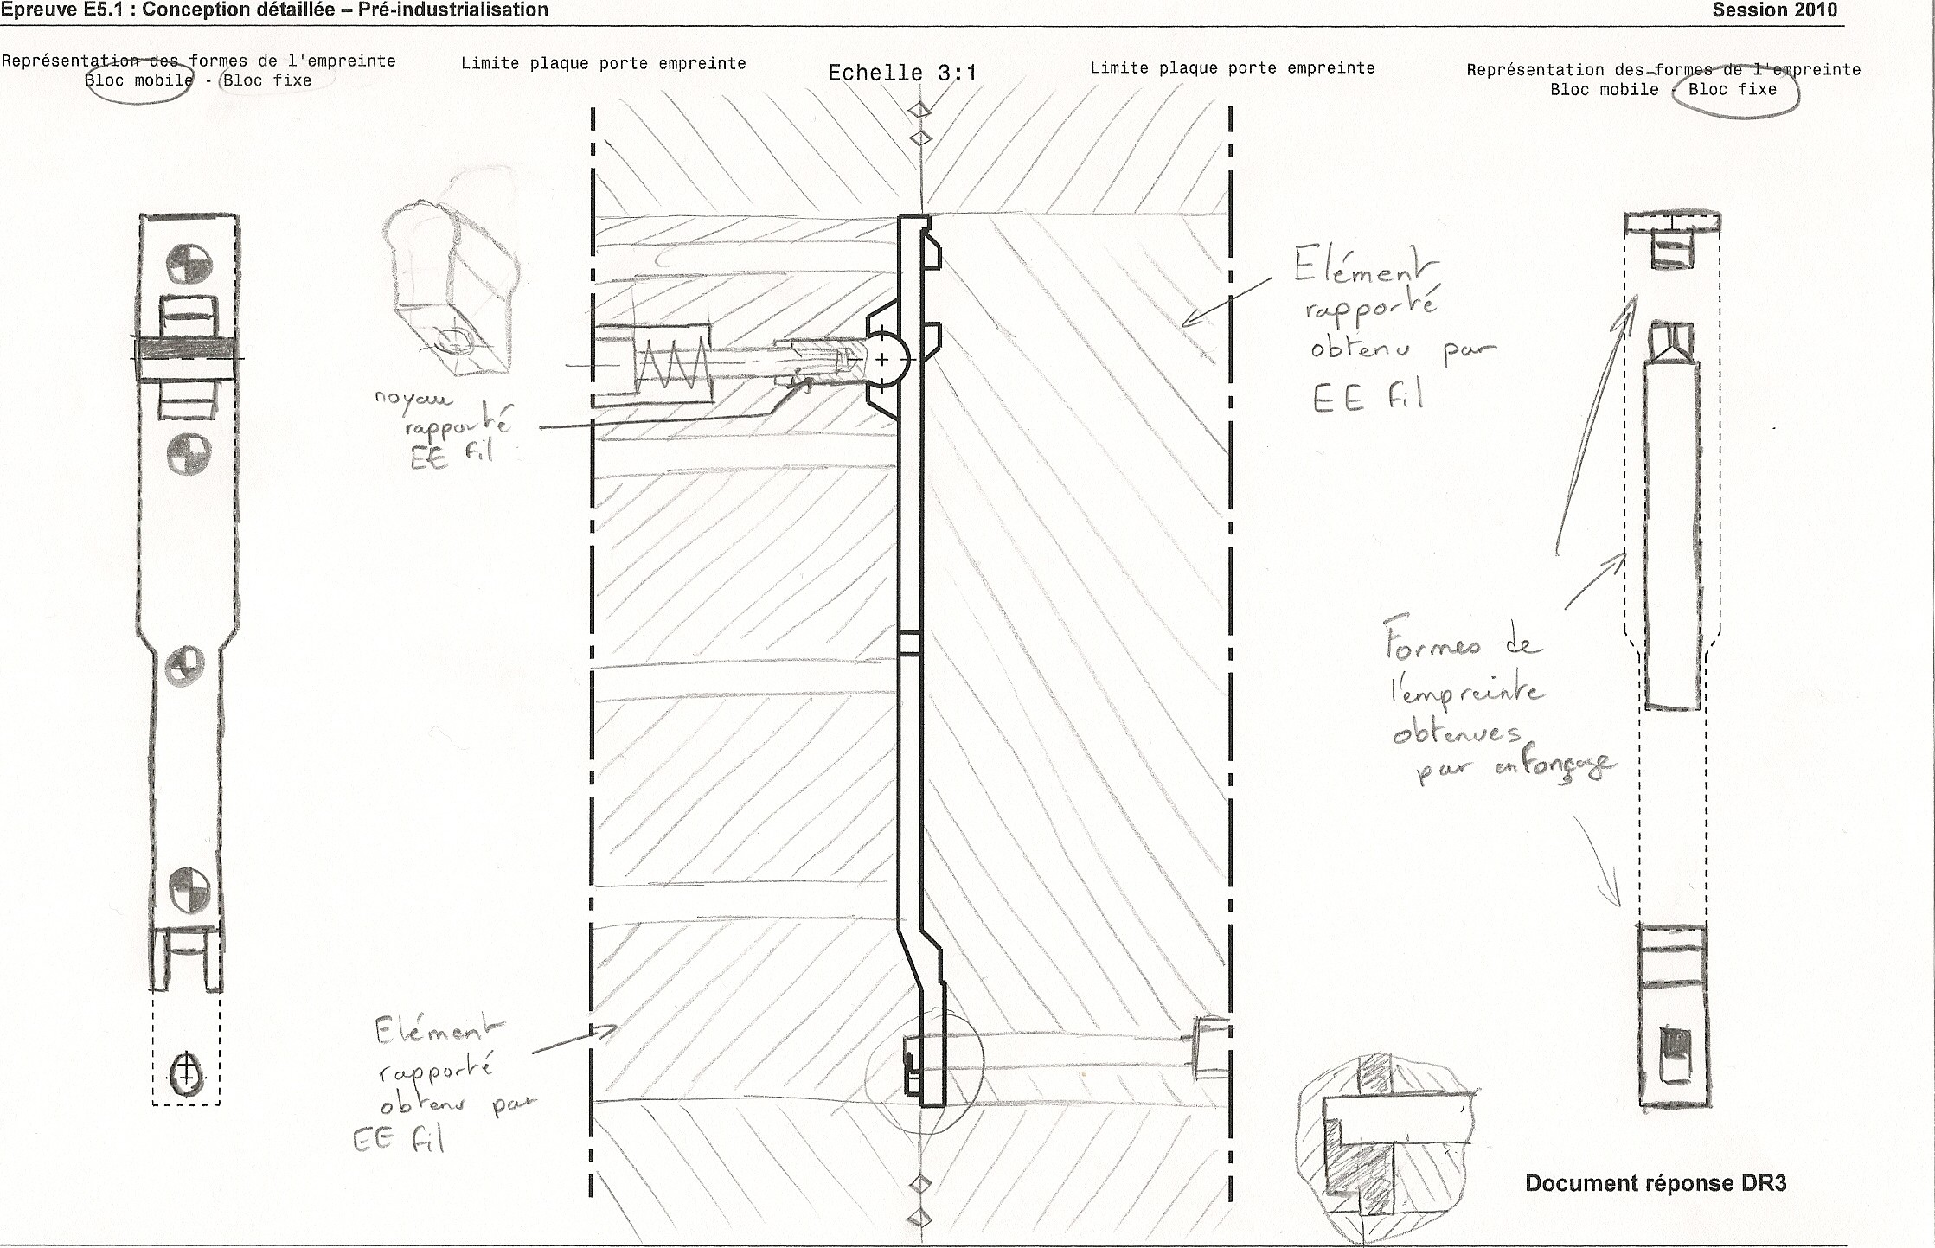

Document réponse DR3
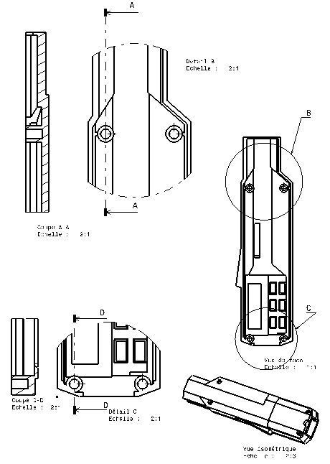
Ø 3 0 / + 0,1
1 mini
4,5 mini
L’IT sur le Ø des logements d’inserts est de 0 / + 0,1 (document technique 9/11)
La profondeur des logements et les cotes de parois doivent être données en cotes mini
Document réponse DR4

